Documentação Projeto Sauer

**Aplicativo Para Hospital Universitário**

**Projeto Sauer**

Arthur Bueno

Jose Alvaro Santos Silva

Luan Roberto Mendonça Castro

Marcelo de Araújo Elias

Thiago Santana de Jesus

Neto Santana

Caio Braga

Álvaro Teles

**Sumário**

**1.** **INTRODUÇÃO** 3

1.1 Objetivo do Documento 3

1.2 Visão geral do documento 3

1.3 Convenções, termos e abreviações 3

1.4 Escopo do Produto de *Software* 4

**2.** **DESCRIÇÃO GERAL Do Aplicativo** 4

2.1 Perspectiva do Produto 4

2.2 Funções do Produto 4

2.3 Características do Usuário 4

2.4 Restrições 5

2.5 Pressupostos e Dependências 5

**3.** **REQUISITOS ESPECÍFICOS** 5

3.1Requisitos Funcionais 5

3.2Requisitos Não Funcionais 6

3.3Requisitos de Domínio 6

3.4Matriz de Rastreabilidade 6

**4.** **DIAGRAMA DE CLASSE** 7

**5.** **DIAGRAMA DE IMPLEMENTAÇÃO** 8

**6.** **MODELAGEM DO BANCO DE DADOS** 8

**7.** **TELAS** 9

**8. PLANEJAMENTO DO PROJETO** 9

1. **Introdução**
   1. **Objetivo do Documento**

O documento tem como objetivo de levar a termo as solicitações e as deliberações havidas e relacionadas ao aplicativo de gestão hospitalar a ser elaborado, devendo ser utilizado pelo contratante ou contratado como referência para materialização do projeto aqui exposto.

Ele registra de forma detalhada as características funcionais, não-funcionais e de domínio que o aplicativo de gestão hospitalar a ser construído deverá conter, mostrando, assim, as informações do projeto, da implementação do software, dos testes e da homologação.

Por fim, representa o compromisso firmado entre o solicitante ou contratante e a contratada, elaboradora do sistema, e alterações posteriores à aprovação deste, possivelmente, impactarão no replanejamento de atividades, esforços e, consequentemente, de custos.

**1.2. Visão geral do documento**

Além da introdução, este documento está organizado e subdividido em seções que incluem a descrição geral do aplicativo, os requisitos específicos, a matriz de rastreabilidade, o diagrama de classe, e o planejamento.

**1.3. Convenções, termos e abreviações**

A correta interpretação deste documento exige o conhecimento de algumas convenções e termos específicos e abreviações, que são descritos a seguir:

RF – Requisitos Funcionais – são os requisitos inerentes à funcionalidade do software e à interação entre o sistema e o ambiente;

RNF – Requisitos Não Funcionais – são os requisitos inerentes aos objetivos que o sistema deverá atender, além de especificar qualidades e restrições do sistema;

RD – Requisitos de Domínio – são os requisitos que explicitam as qualidades e características do sistema que refletem o domínio.

**1.4. Escopo do Produto de Software**

O software a ser produzido deverá ser feito de forma eficiente e precisa, agindo de forma a atender aos pacientes e funcionários em uma unidade hospitalar.

1. **Descrição Geral do Aplicativo**

**2.1. Perspectiva do Produto**

O aplicativo a ser desenvolvido com o intuito de funcionalidade para aparelhos mobile, podendo ser usado em Android e IOS, sendo considerada uma plataforma 100% online, responsiva e intuitiva. Ele foi criado para facilitar a vida dos pacientes que frequentam o hospital universitário, para que não precisem se deslocar de suas casas para fazer um agendamento, ou uma consulta medica, para que não corram o risco de ficar em lugares com muitas pessoas doentes. Com o surgimento da COVID-19, o aplicativo foi pensado para evitar aglomerações em locais fechados para este vírus não se alastrar e fazer ainda mais vítimas, tendo a opção de através de seus aparelhos mobile possam fazer a consulta de seus exames, ou até mesmo agendar consultas medicas.

**2.2. Funções do Produto**

Realizar, de forma eficiente, através de um aplicativo mobile, a gestão de exames médicos, laudos, e consultas sobre os pacientes para os funcionários internos, e mostrar o andamento de exames, laudos, e marcação de consultas para os pacientes, sem precisarem entrar em contato direto uns com os outros.

**2.3. Características do Usuário**

Este aplicativo consiste em duas partes, uma para os pacientes, onde poderão fazer login com uma senha e usuário e serem transferidos para uma tela onde podem solicitar um laudo médico ou agendar consultas e até a forma de pagamento a ser realizado. A segunda é para os internos, residentes, docentes e Médicos em geral, para que eles possam emitir laudos médicos, ou até realizar consultas de seus pacientes, além de alunos universitários poderem estar mais conectados com o ambiente hospitalar e aprenderem a como realizar laudos médicos (acompanhados de seus respectivos professores para aprovação).

**2.4. Restrições**

Apenas pacientes cadastrados no Hospital Universitário e Funcionários que possuem autenticação do poderão visualizar as informações dado que a confidencialidade permite esse tipo de acesso apenas às pessoas autorizadas.

Pacientes não possuem todas as informações iguais aos dos internos, e apenas Professores e Médicos poderão autorizar e liberar o laudo que serão feitos pelos alunos.

**2.5. Pressuposto e Dependências**

O sistema irá ser implementado em um ambiente mobile, tanto para Android quanto IOS. Ele necessitará de um servidor para o seu funcionamento e para sua utilização será feito na linguagem Dart - Flutter.

1. **Requisitos**

**3.1. Requisitos Funcionais**

**[RF001]** Cadastrar usuário (Paciente).

**[RF002]** Cadastrar usuário (Funcionários/Internos).

**[RF003]** Login.

**[RF004]** Seleção de exames.

**[RF005]** Realização de exames.

**[RF006]** Registrar exame.

**[RF007]** Requisição de exames.

**[RF008]** Emissão de requisição

**[RF009]** Emissão de laudo.

**[RF010]** Avaliar laudo.

**[RF011]** Consultar laudo.

**[RF012]** Cancelamento de requisição.

**[RF013]** Agendar consulta medica

**[RF014]** Cancelamento de Consulta medica

**[RF015]** Pagamento

**[RF016]** Informações Sobre Aplicativo e Hospital

**3.2. Requisitos não funcionais**

**[RNF001]** O sistema deve ter um servidor para o funcionamento do sistema.

**[RNF002]** O sistema necessita de conexão com internet para acesso dos usuários, tanto pacientes como internos.

**[RNF003]** O sistema irá funcionar com Dart - Flutter.

**[RNF004]** O sistema deve gerar arquivos em extensão .pdf

**[RNF005]** O sistema deve cadastrar todas as informações em um Banco de dados MySQL.

**3.3. Requisitos de Domínio**

**[RD001]** O Paciente e os Funcionários só poderão entrar no aplicativo se estiverem cadastrados no Sistema do Hospital Universitário.

**[RD002]** Pagamentos podem ser realizados através de PicPay, Boleto, Cartão de Credito, e outros.

**[RD003]** A Emissão do Laudo médico será realizada por alunos cadastrados no Hospital Universitário.

**[RD004]** Os Laudos Feitos pelos alunos só poderão ser emitidos com a autorização de um Medico ou Professor do Hospital Universitário.

**3.4. Matriz de Rastreabilidade**

|  |  |  |  |  |  |  |  |  |  |  |  |
| --- | --- | --- | --- | --- | --- | --- | --- | --- | --- | --- | --- |
|  | RF001 | RF002 | RF003 | RF004 | RF005 | RF006 | RF007 | RF008 | RF009 | RF010 | RF011 |
| RNF001 | X | X |  |  |  |  |  |  |  |  |  |
| RNF002 |  |  | X |  |  |  |  |  |  |  |  |
| RNF003 |  |  |  |  |  |  |  |  |  |  |  |
| RNF004 |  |  |  |  |  |  | X | X |  |  |  |
| RNF005 | X | X |  |  |  |  |  |  |  |  |  |

|  |  |  |  |  |  |
| --- | --- | --- | --- | --- | --- |
|  | RF012 | RF013 | RF014 | RF015 | RF016 |
| RNF001 |  |  |  |  |  |
| RNF002 |  |  |  |  |  |
| RNF003 |  |  |  |  |  |
| RNF004 |  |  |  |  |  |
| RNF005 |  | X |  |  | X |

1. **Diagrama de Classe**

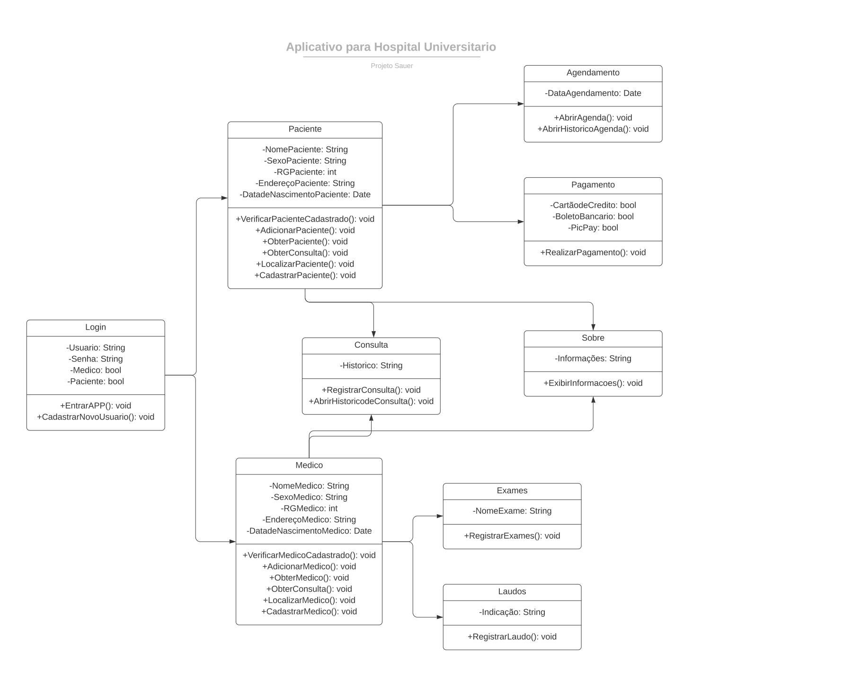

1. **Diagrama de Implementação**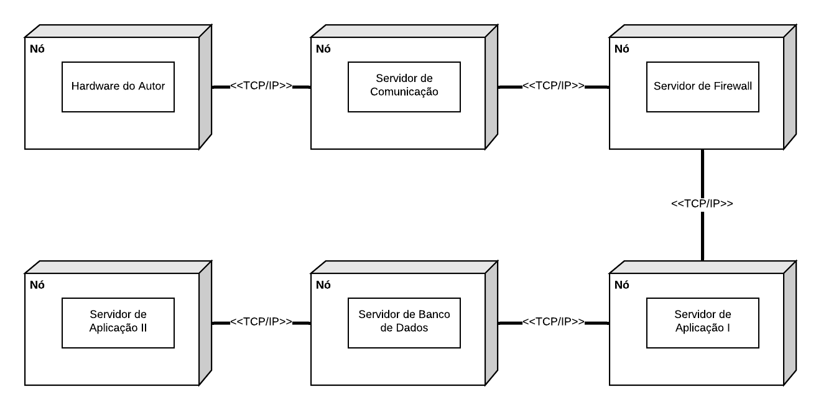
2. **Modelagem do Banco de Dados**

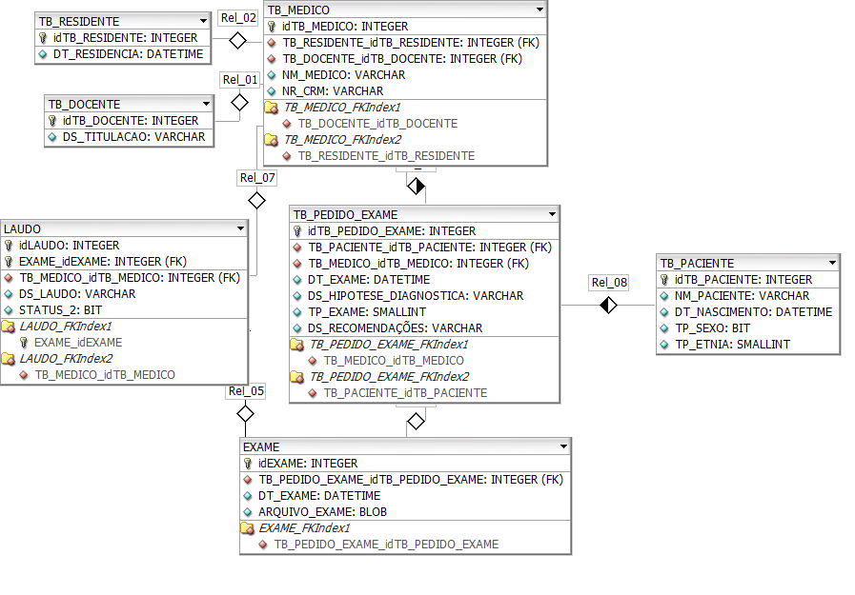

1. 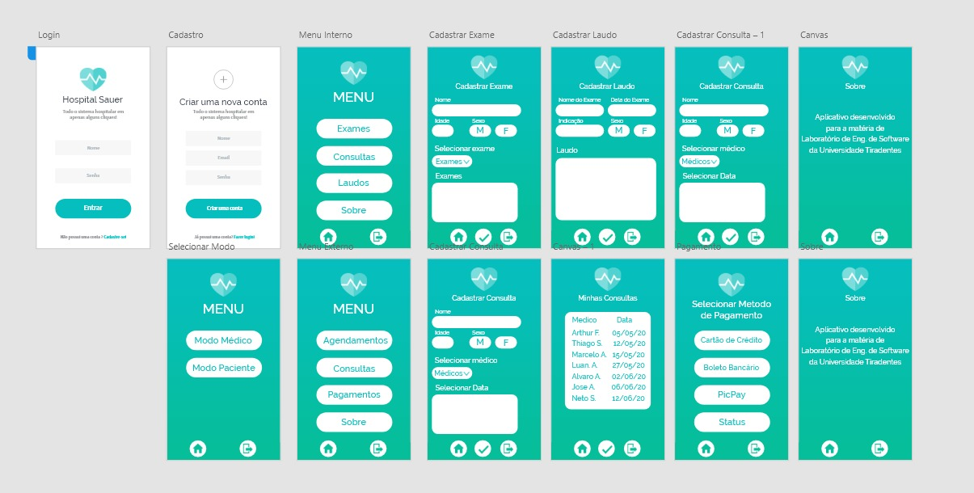**Telas**
2. **Planejamento do Produto**

O planejamento do projeto teve início com uma discussão entre o grupo para desenvolver as ideias e planejar qual seria a linguagem e o banco de dados a serem utilizados para depois darmos início as definições de funções para os membros do grupo.

Houve alteração na plataforma em que seria desenvolvida o software, que foi de desktop para mobile por conta do COVID-19, então para evitar aglomerações na recepção do hospital e reduzir os custos administrativos da recepção, os cadastros e agendamentos de consultas serão feitos à distância pelo celular, assim foi decidido que haveria uma aplicação para clientes internos e outra aplicação para clientes externos, sendo esta última pública, as funcionalidades se mantiveram as mesmas.

O produto teve atrasos por conta da pandemia, fazendo com que a equipe tivesse mais dificuldades de se comunicarem. Contudo tivemos êxito na construção do projeto e ele progrediu com extrema eficiência.